FUNDAMENTOS DE ANÁLISIS POLÍTICO
Open Course Ware

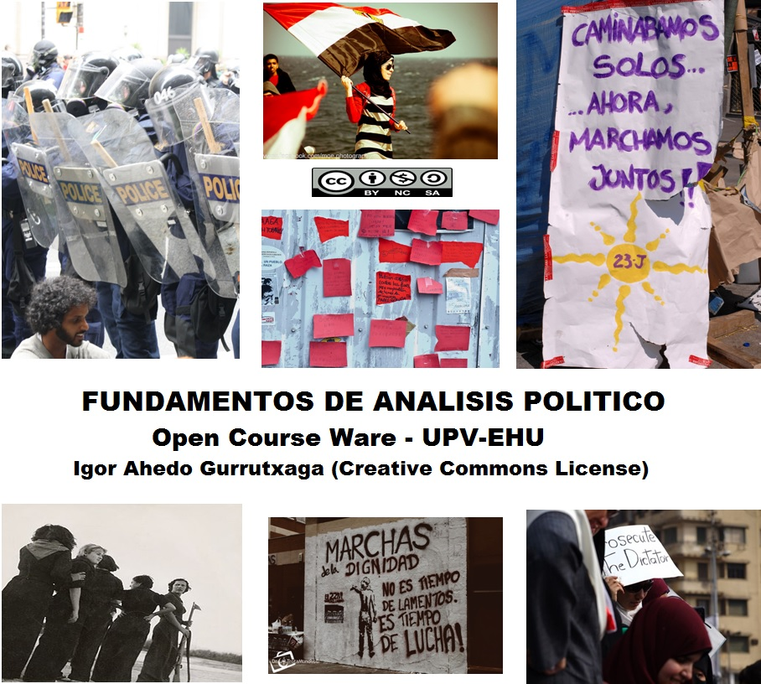

Profesor
Igor Ahedo Gurrutxaga
Departamento de Ciencia Política y de la Administración
Universidad del País Vasco – Euskal Herriko Unibertsitatea

1. El ambiente natural influye
        - En la creación de filtros
        - En el desarrollo de la homeostasis
        - En la creación de identidades
- Hemos visto que los marcadores somáticos funcionan
        - Como filtros que median entre los condicionantes y la acción de las personas
        - Como elementos que explican la búsqueda del bienestar
        - Como uno de los aportes de la neuropolítica
- Cuales son los cleavages de la modernidad?
        - Iglesia/periferia; primario/poseedores; trabajadores/centro
        - Iglesia/estado; centro/periferia; poseedores/trabajadores
        - Primario/secundario; centro/capital; periferia/trabajo
        - Que lo político se explica por lo económico o lo cultural
- Según Weber los rasgos de la sociedad moderna son
        - Estatus hereditario de la propiedad, naturaleza del trabajo libre y leyes particulaes
        - Leyes universales, mercado abierto y propiedad privada
        - Mecanización del trabajo, mercado limitado y protegido
- Cuales son los elementos definidores de la modernidad para Kumar
        - Individualismo, diferenciación y emoción
        - Comunitarismo, mercado, racionalidad y expansión
        - Individualismo, diferenciación, racionalidad, economicismo y expansión
- Cuáles son los rasgos de la alta modernidad para Giddens
        - Desconfianza, riesgo, conocimiento y globalización
        - Confianza, desconocimiento, seguridad y globalización
        - Confianza, opacidad, riesgo y globalización
- Para Bauman la Política con mayúsculas se sustituye por
        - La vida en política;
        - La política de la vida
        - La vida sin política
- Para Bauman y Castells, el tiempo, ahora
        - Es glaciar
        - Es atemporal
        - No existe
- Con las globalización, el Estado se ve erosionado
        - Por arriba y por abajo
        - Por adelante, al centro y para dentro
        - Por arriba, por abajo y lateralmente

- Para Castells, en la actualidad, la teoría del Estado
        - Es necesaria
        - Debe ser sustituida por una teoría del poder
        - Está en crisis
- Un ejemplo de las terceras culturas de las que nos habla el texto son
  - Los indignados
  - Las maras latinoamericanas
  - Los hípsters
- La perspectiva de Latouche explica el surgimiento de
- Los hípsters
- Los yihadistas
- El movimiento 15m
- La globalización genera
- Incertidumbre
- Certidumbre
- Oportunidades
- La perspectiva de análisis de los estados fuertes y débiles es
- Más dinámica que la de la capacidad estatal
- Más estática que la de la capacidad estatal
- Permite entender la capacidad estatal
- Un ejemplo de Estado débil es
- Gran Bretaña
- Somalia
- España
- Un ejemplo de estado fuerte es
- Estados Unidos
- Francia
- Rusia
- Tarrow, McAdam y Tilly diferencian los regímenes en base a
- La democratización y la capacidad
- Su fortaleza o debilidad
- La consulta protegida mayor o menor
- Una capacidad total del Estado es
- Recomendable
- Necesaria
- Imposible
- Una escasa consulta protegida unida a la alta capacidad es
- Propia de regímenes autoritarios
- Propia de regímenes totalitarios
- Propia de tiranías fragmentadas

- La mayor parte de las acciones contenciosas se dan
- En regímenes de baja capacidad
- En dictaduras
- En democracias
- De 1968 a 1987 España es
- Un país que transita de la dictadura a la democracia
- Un país de baja capacidad
- Un país de baja capacidad en la dictadura y de alta capacidad en la democracia

